MANUAL DE USUARIO

Contenido

1. Funcionalidades de la aplicación 2

1.1. Creación de un nuevo cliente 2

1.2. Modificar un dato del cliente 3

1.3. Eliminar cliente 4

2. Muestras de categorías y sus funciones 5

Ilustración 1: Inicio de la aplicación web 2

Ilustración 2: Añadir cliente 2

Ilustración 3: Formulario de añadir 3

Ilustración 4: Editar cliente 3

Ilustración 5: Editar un dato en específico 4

Ilustración 6: Eliminar un cliente 4

Ilustración 7: Función del Botón Eliminar 5

Ilustración 8: Botón categorías 5

Ilustración 9: Nueva categoría 6

Ilustración 10: Editar categoría 6

## 1. Funcionalidades de la aplicación

El sistema de gestión de clientes es una aplicación web, donde podrá el usuario añadir nuevos clientes, así como también una nueva categoría, cada botón que se mostrará tiene la función del nombre.

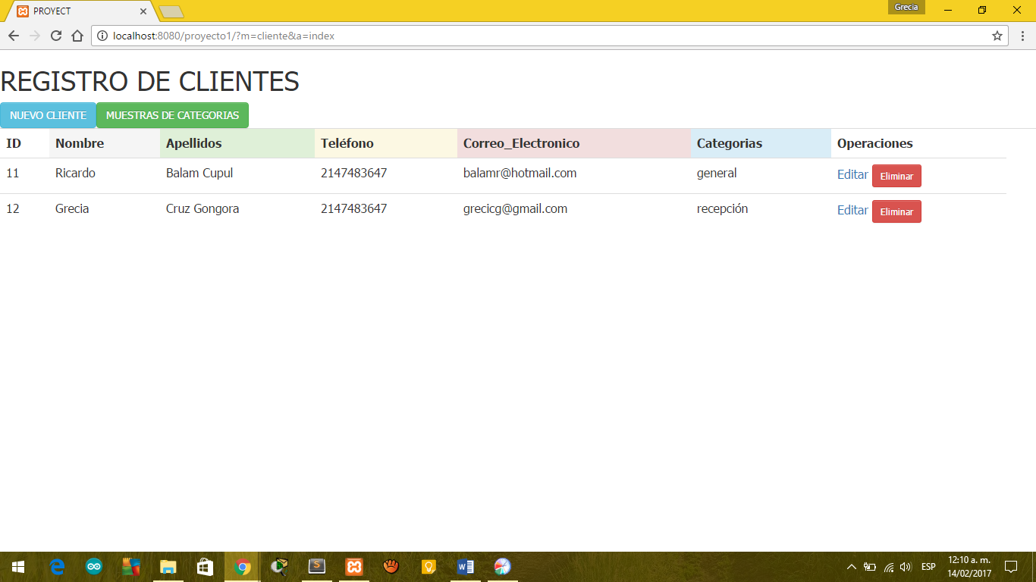

Ilustración : Inicio de la aplicación web

### 1.1. Creación de un nuevo cliente

Es muy importante saber en dónde se puede añadir más clientes, para ello se da clic en el botón **Nuevo Cliente.**

Ilustración : Añadir cliente

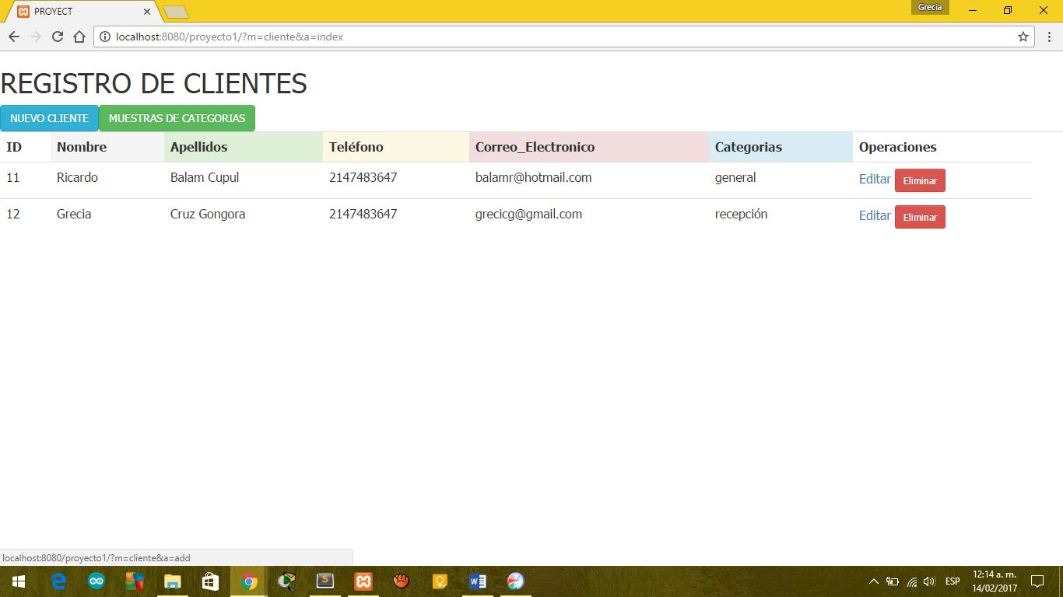

Se visualiza un formulario con los campos obligatorios que debe tener al realizar la acción de un nuevo cliente.

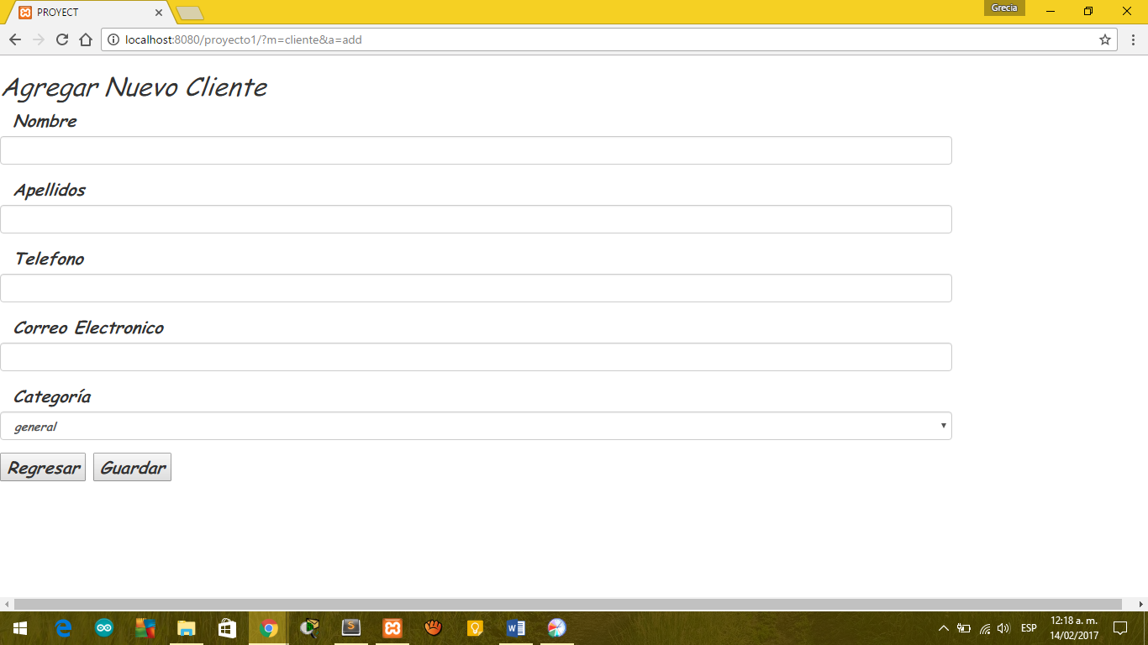

Ilustración : Formulario de añadir

Una vez llenados todos los campos se da clic en el botón guardar y automáticamente vuelve a la página de inicio. El botón regresar sirve para volver a la página principal en dado caso de no querer agregar un nuevo cliente.

Nota: El ID lo otorga de forma automática.

### 1.2. Modificar un dato del cliente

Estando en la página principal de la aplicación web en la parte de operaciones están dos funciones la de editar y eliminar.

Para modificar un dato del cliente ya registrado dar clic en editar.

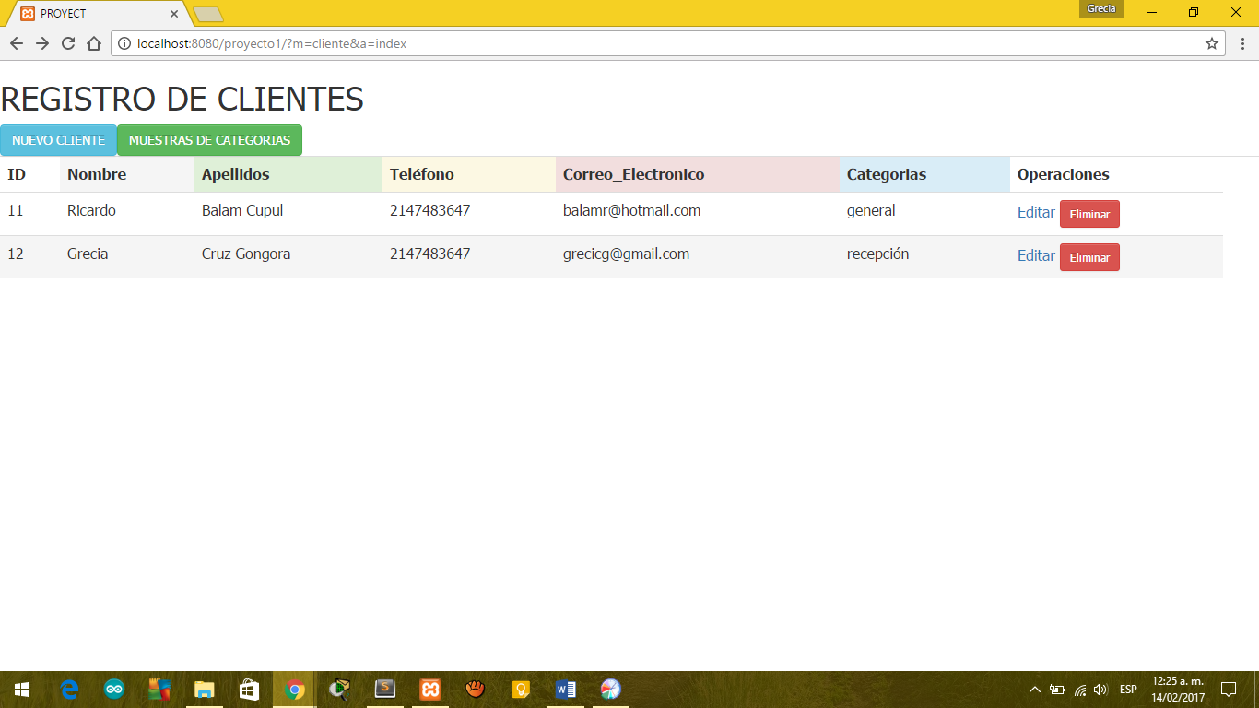

Ilustración : Editar cliente

Se visualizara la siguiente pantalla, la cual arrojara los datos del cliente y así mismo se desplegara en categorías las opciones que se tienen.

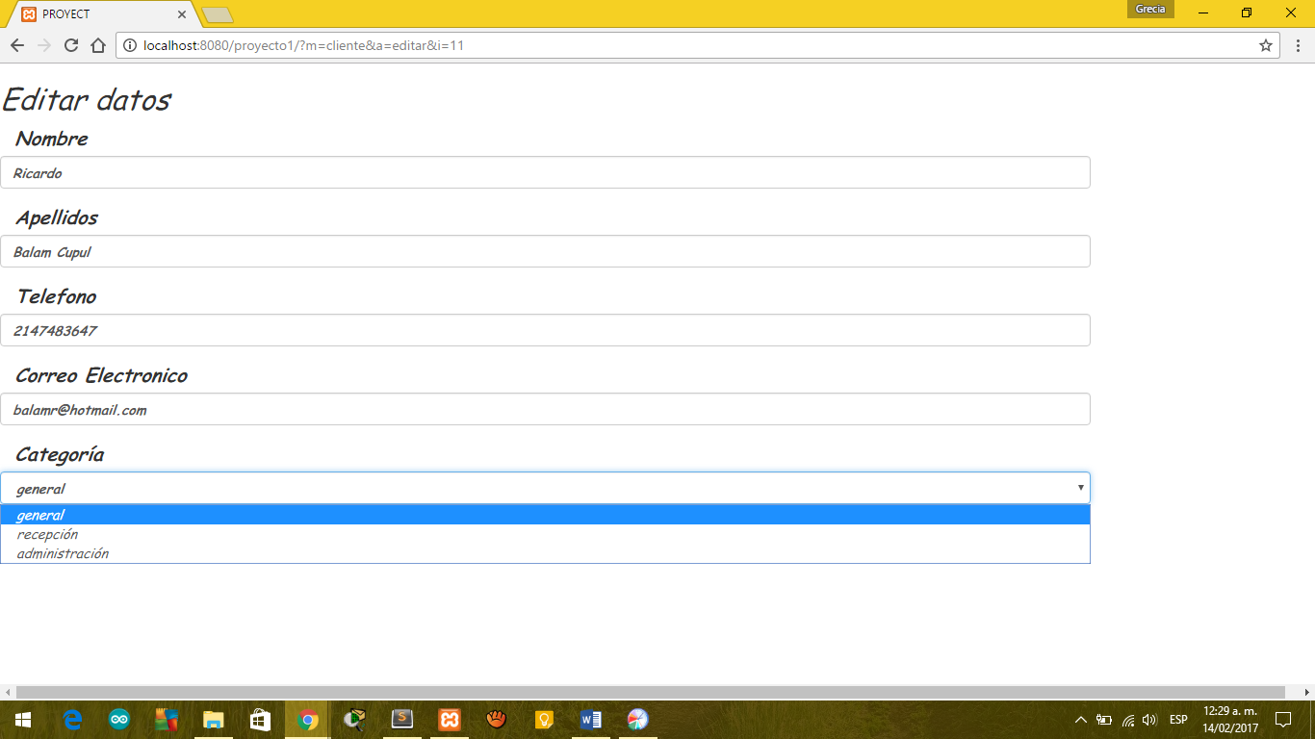

Ilustración : Editar un dato en específico

### 

Dar clic en el botón guardar y volverá a la página principal.

### 1.3. Eliminar cliente

La eliminación de un cliente es rápido de hacer solo se debe ubicar el botón eliminar que se encuentra en el campo de operaciones.



Ilustración : Eliminar un cliente

Dando clic en el botón te mandara una ventana la cual dirá si realmente desea eliminar el cliente, teniendo dos opciones la primera es eliminar por completo o bien cancelar la operación

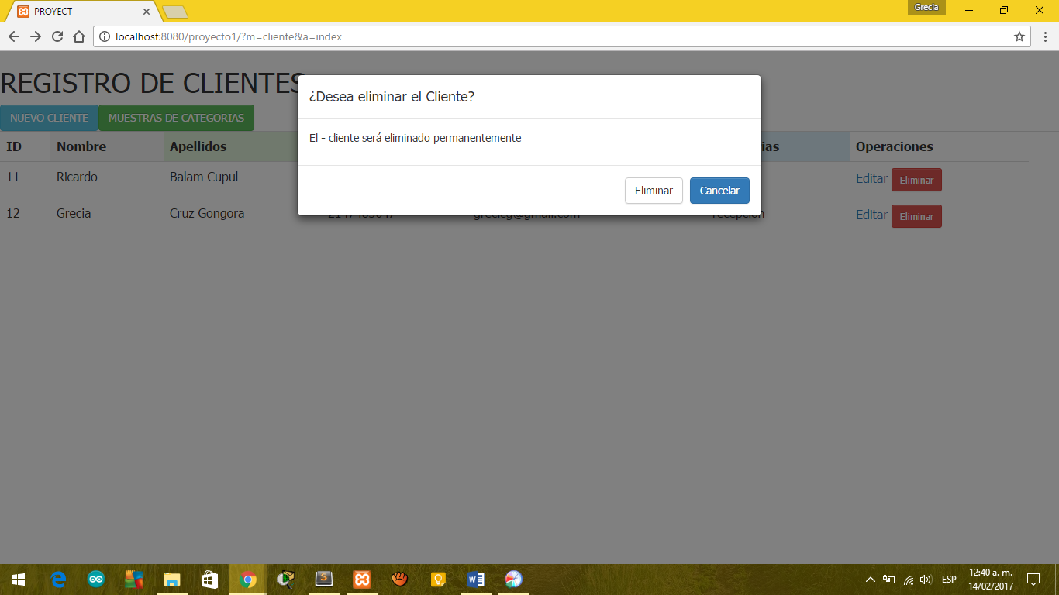

Ilustración : Función del Botón Eliminar

## 2. Muestras de categorías y sus funciones

El botón muestra de categorías tiene como función realizar una nueva categoría, editarla o bien eliminar.

Para ello se ubica el botón muestras de categorías.

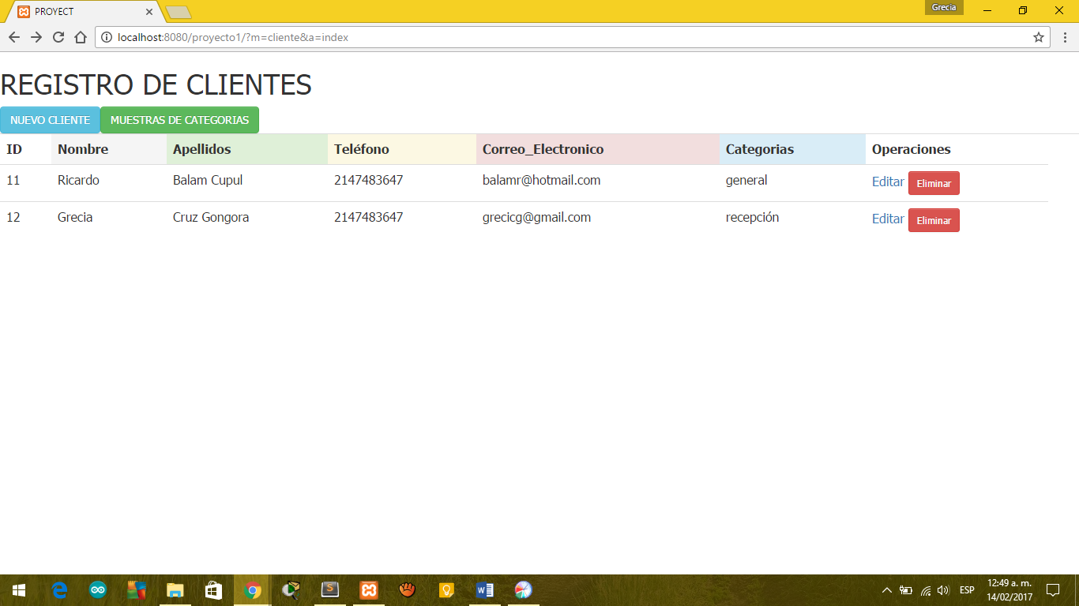

Ilustración : Botón categorías

Se visualizara lo siguiente.

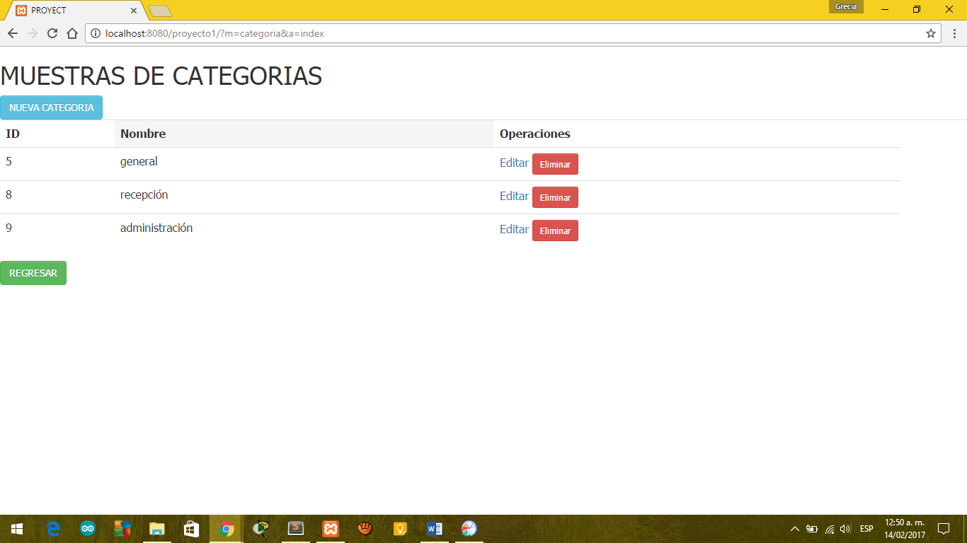

El botón nueva categoría permite que añadas otras categorías y así puedas agrupar a clientes que se relacionen en ello.

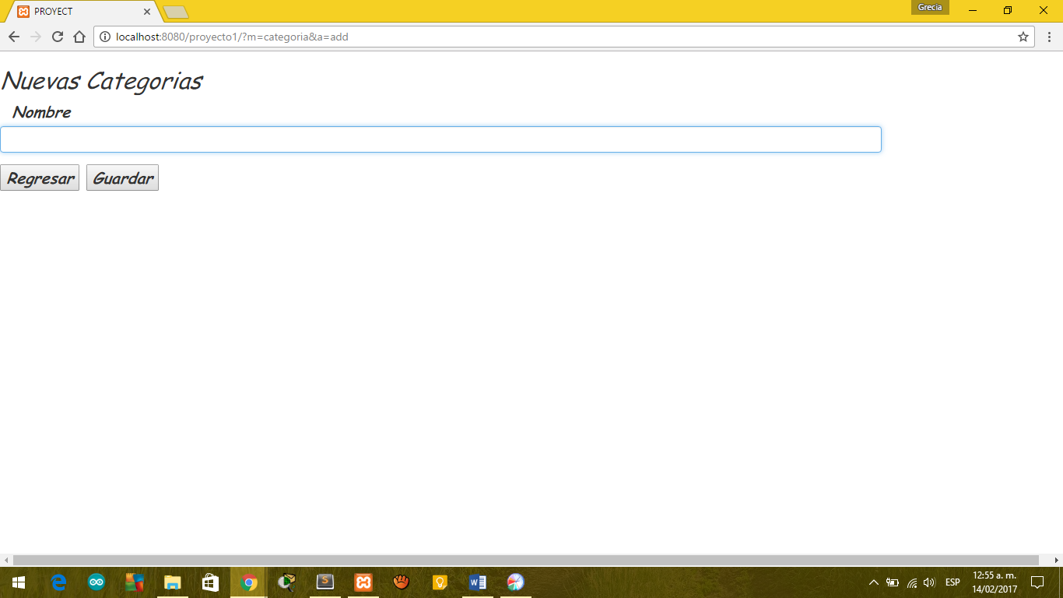

Ilustración : Nueva categoría

El botón editar modifica la categoría.

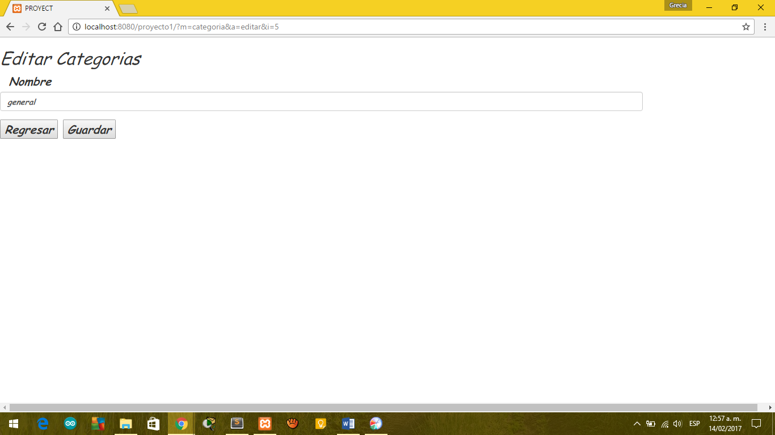

Ilustración : Editar categoría

Y por último el botón eliminar (se podrá eliminar la categoría siempre y cuando no haya un cliente que la obtenga, si un cliente está vinculado a la categoría, mandara un mensaje que no se puede eliminar).